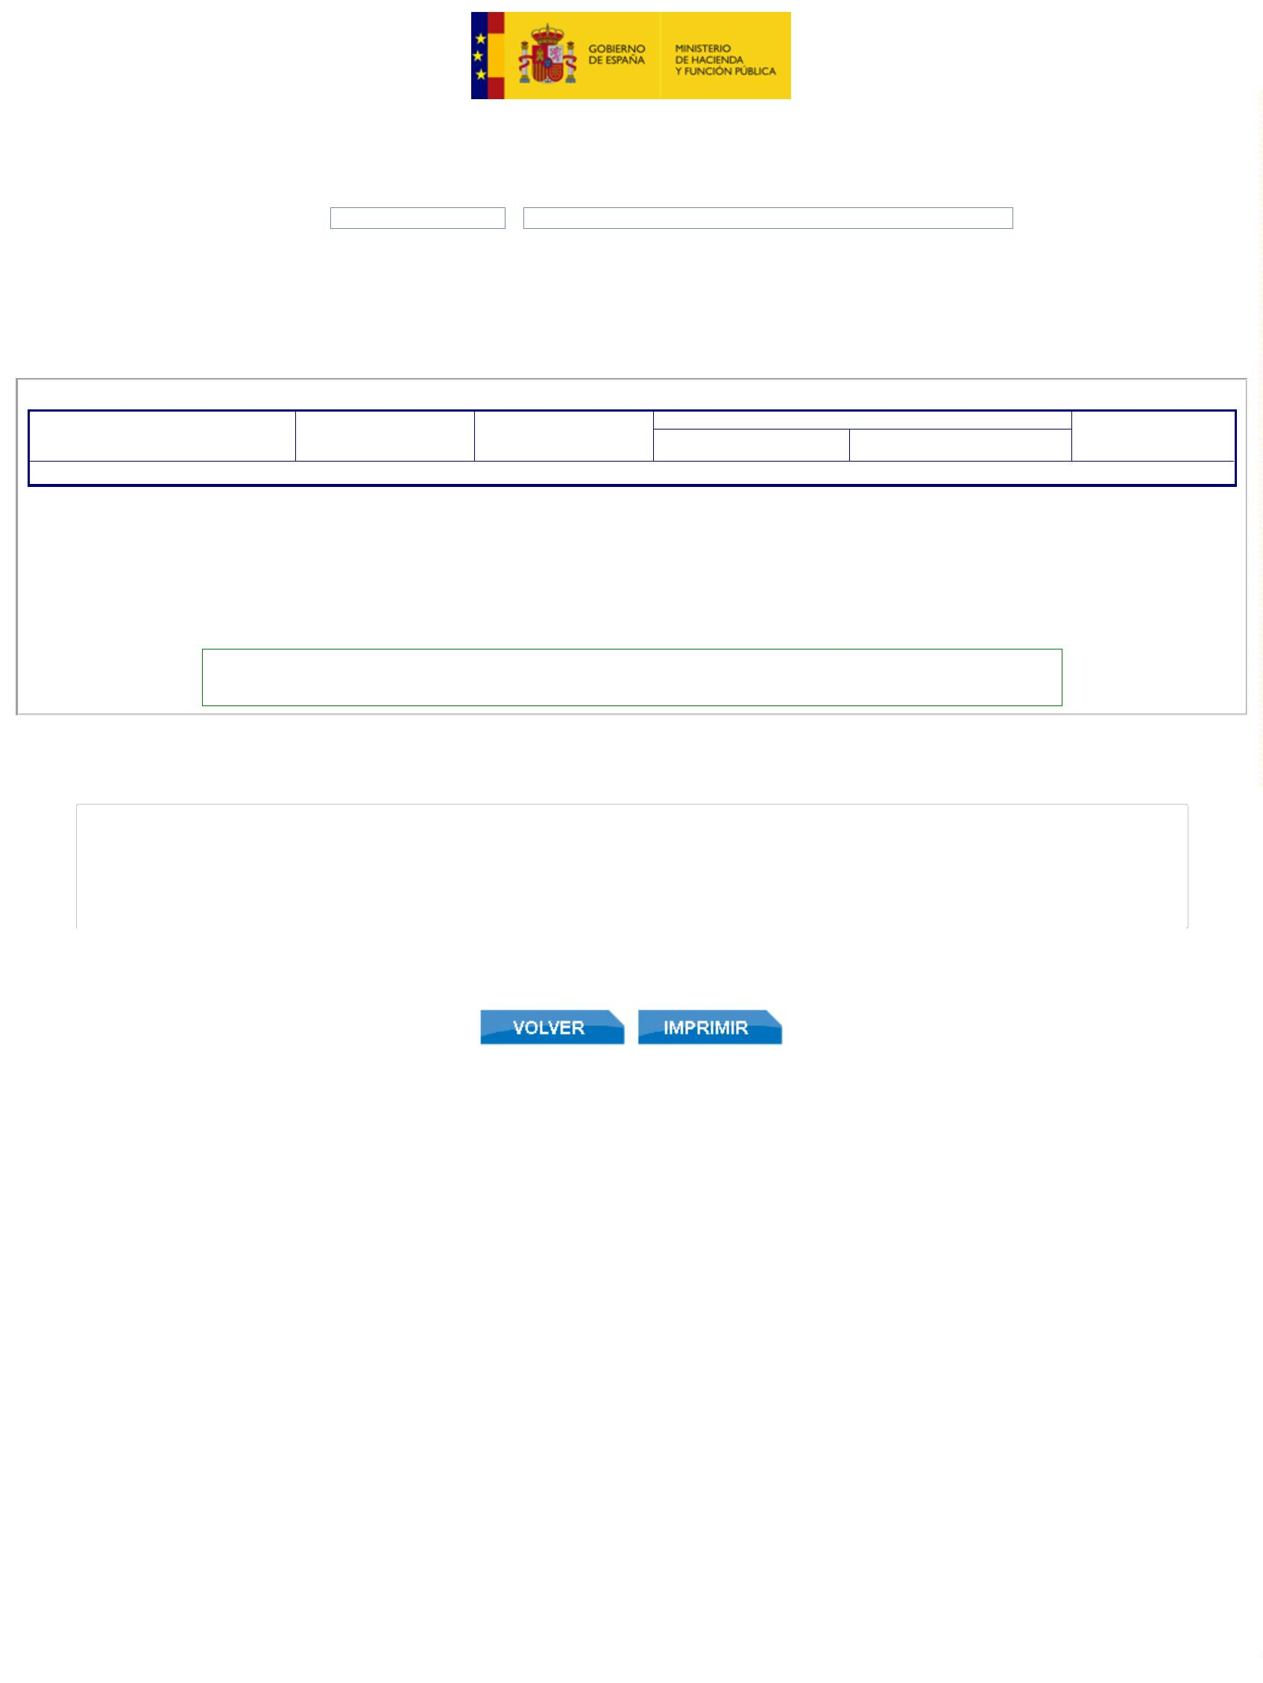
Ejecuciones trimestrales de las Entidades Locales. Trimestre 4 - Ejercici...
https://serviciostelematicosext.hacienda.gob.es/sgcief/Trimestrales2021/...
Ejecuciones trimestrales de las Entidades Locales. Trimestre 4 - Ejercicio 2021
Entidad Local: 05-38-016-AA-000
Garafía
(5104)
v.4.1.1-10.34.251.73
F.3.2 Informe actualizado Evaluación - Resultado Estabilidad Presupuestaria Grupo Administración Pública
(En el caso de que la Entidad este sometida a Contabilidad Empresarial el Ingreso y Gasto no Financiero ya es directamente el computable a efectos del Sistema Europeo de Cuentas) - no
aplican ajustes
Ajuste S. Europeo Cuentas
Ingreso
no financiero (1)
Gasto
no financiero (1)
Capac./Nec.
Financ. Entidad
Entidad
Ajustes
Ajustes por
operaciones internas
propia Entidad (2)
0
5-38-016-AA-000 Garafía
5.474.946,83
4.990.086,19
-87.412,09
0,00
397.448,55
(1) Si entidad tiene presupuesto limitativo - corresponderá con los gastos e ingresos no financieros de la estimación de derechos/obligaciones reconocidos netos a 31/12/2021 (Cap. 1 a 7).
Si entidad con contabilidad Empresarial - corresponderá con los gastos e ingresos no financieros (ajustados al SEC).
(2) Solo aparecerá cumplimentado en el caso de Entidad con presupuesto limitativo.
Capacidad/Necesidad Financiación de la Corporación Local
397.448,55
Con los objetivos aplicados desde la entrada en vigor de la LO 2/2012 LA CORPORACIÓN LOCAL CUMPLE CON EL OBJETIVO
DE ESTABILIDAD PRESUPUESTARIA. Este cumplimiento es meramente informativo al suspenderse las reglas fiscales para
2
020 y 2021.
Observaciones y/o consideraciones al Cumplimiento/Incumplimiento del Objetivo de Estabilidad Presupuestaria del Grupo de Entidades
que están dentro del Sector Administraciones Públicas de la Corporación Local
Situación de la entrega: Cumplida obligación
1
de 1
29/03/2022 10:36

